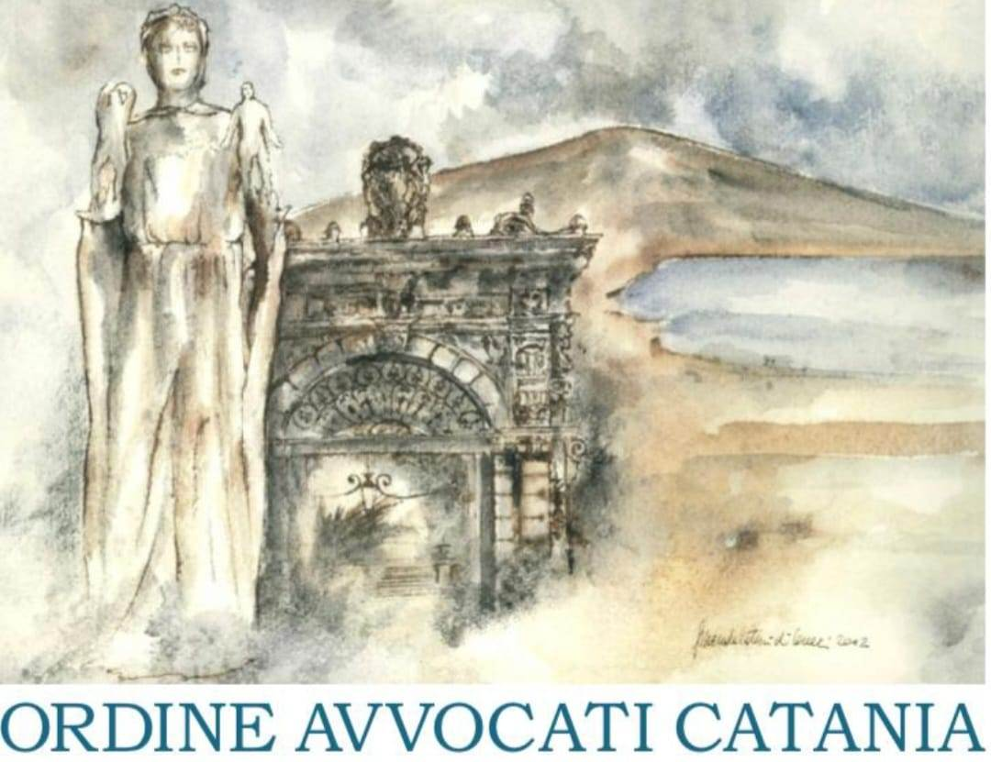

Gli strumenti di tutela ambientale tra interessi individuali e interessi collettivi

4 DICEMBRE 2024 ore 15.30
AULA DELLE ADUNANZE
PALAZZO DI GIUSTIZIA, PIAZZA VERGA CATANIA

Saluti:

Avv. Antonino Guido DISTEFANO - Presidente Ordine Avvocati Catania
Modera:
Avv. Luigi Edoardo FERLITO – Vice Presidente Ordine Avvocati Catania

Interventi:

“La tutela della salute tra interesse individuale e interesse della collettività”
Prof.ssa Marisa Meli

“La giustizia climatica - aspetti processuali.”
Prof.ssa Cetti Marino

“Interessi individuali e interessi collettivi nella disciplina sul danno ambientale”
Prof. Ugo Salanitro

“Nuova normativa europea in materia di obbligo di adeguamento degli immobili alla Direttiva Case Green e ruolo degli Istituti di Credito.”
Dott. Luca Natali - Direttore Regionale Sicilia del Crédit Agricole Italia

“L'incidenza della tutela dell'ambiente nell'attività di impresa”
Avv. Alessandro Arcifa
***

Comitato Scientifico (Commissione del Diritto dell'Ambiente nominata dal COA di Catania)
Avv. Luigi Edoardo Ferlito
Avv. Carmen Toro
Avv. Mauro Di Pace
Avv. Antonietta Petrosino
Avv. Letizia Motta
Avv. Nunzio Condorelli Caff

L’evento è gratuito ed è in corso di accreditamento ai fini della formazione continua presso il Consiglio dell’Ordine degli Avvocati di Catania. La partecipazione non richiede preiscrizione. E’ necessario munirsi di tesserino.

